 

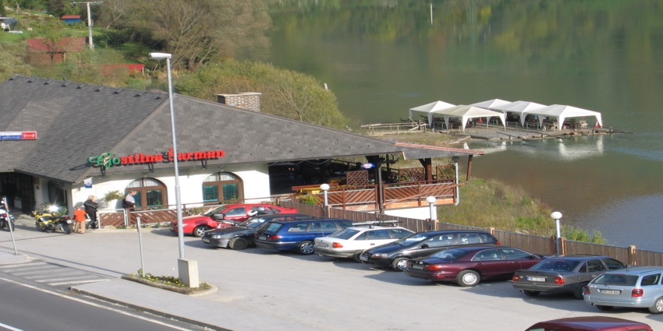

***Zaključek v splavarski gostilni z bogato izbiro tudi flosarskih jedi in prepoznavno kuhinjo naših babic.***

#### - Splavarski hram - njam, to morate probati !

***Kuhinja naših babic, turistični menuji, flosarske specialitete in še mnogo več !***

***Spodnji del – flosarski štiblci"s kaminom – 110 sedežev.***

***Zaprta Terasa – čudovit pogled na reko Dravo in dogajanje na splavih.***

***Galerija Gre gor" in šank – modernejši gostinski prostori.***

1. Menu

Goveja in Flosarska juha – anpren

Puranji zrezek v semenih

Svinjska pečenka

***Vrisk Flosarjev***

***Ju – hu…!***

Riž, pražen krompir, zelenjava

Sestavljena solata

Sladica = 7,90 €

1. Menu

Goveja in gobova juha

Polnjen svinjski zrezek

Puranji medaljon v smetanovi omaki

Riž z žafranko

Kruhova rulada

Sestavljena solata

***Zvok Harmonike….***

Sladica = 8,90 €

1. Menu

Goveja in gobova juha

Postrv – file po mlinarsko

Blitva s krompirjem

Sestavljena solata

Sladica = 9,90 €

***GOSTILNA ŠARMAN * 031-20- 91-47, 02/876-98-00 fax; 02/876-98-01***

***Janja Zemljič s.p. & Team***

***E-mail; gregor.muzikant@gmail.com*** [***www.flosar.com***](http://www.flosar.com)